五线谱转简谱教程：
1.首先需要电脑中安装python并且正确寻找到python.exe的位置
如：C:\Users\d1585\AppData\Local\Programs\Python\Python311-32\python
并且需要寻找到您下载的我们的压缩包的位置
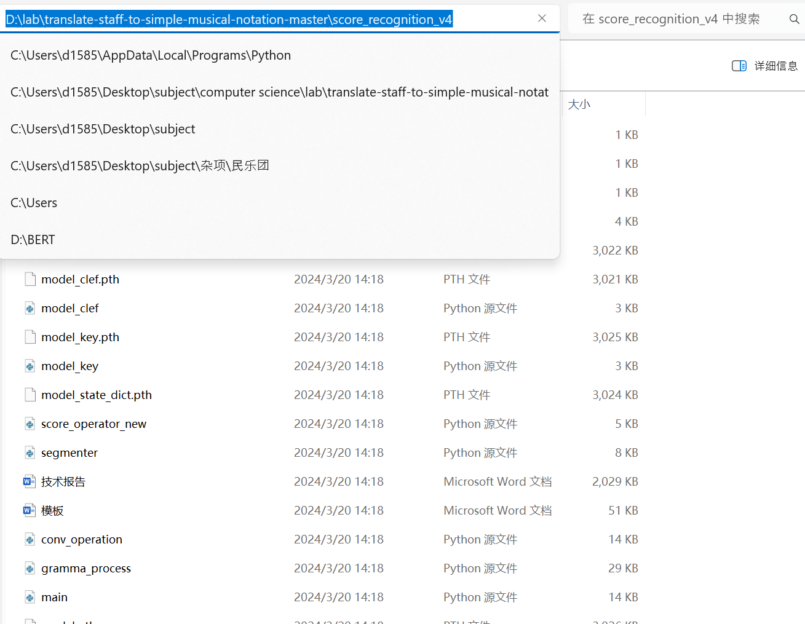
如：D:\lab\translate-staff-to-simple-musical-notation-master\score_recognition_v4
然后按win+R 输入cmd打开命令窗口或者输入powershell打开命令窗口
按照
cd /d 地址
的格式输入，如下图
2. 输入如下代码
call venv\Scripts\activate
激活环境，会出现如下的干净的界面
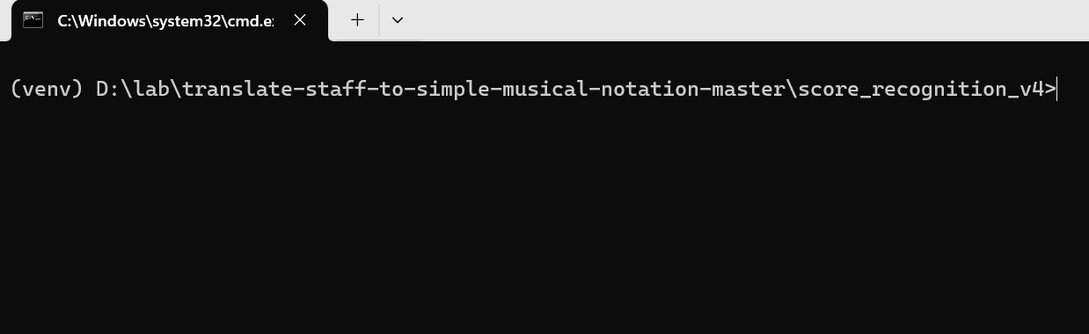
3.输入
pip install -r requirements.txt
等待程序对环境进行配置，大约需要几分钟的时间，只需要配置一次，一劳永逸。
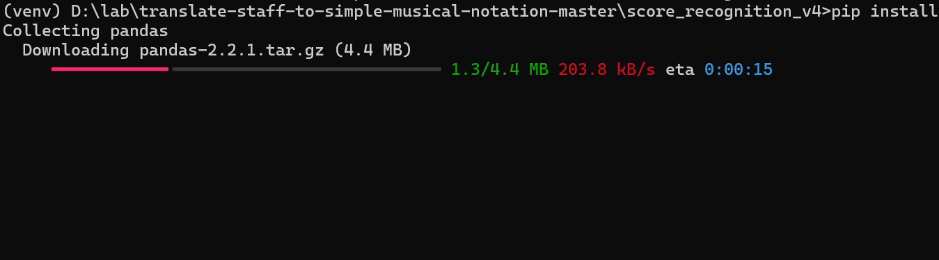
之后就是每次需要转简谱的时候要做的操作，之前的操作只需要第一次安装的时候执行即可。
4.将需要翻译的谱子命名为input.pdf
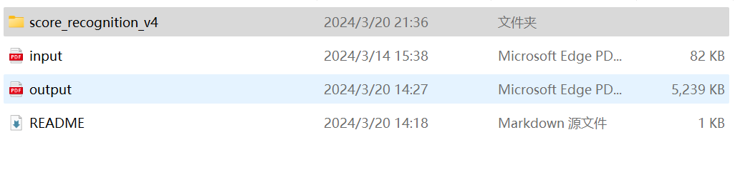
5.打开main.py，运行.
6.最终会得到两个output，分别是和五线谱同时出现的简谱和为了看清楚而擦除五线谱的简谱版本。

